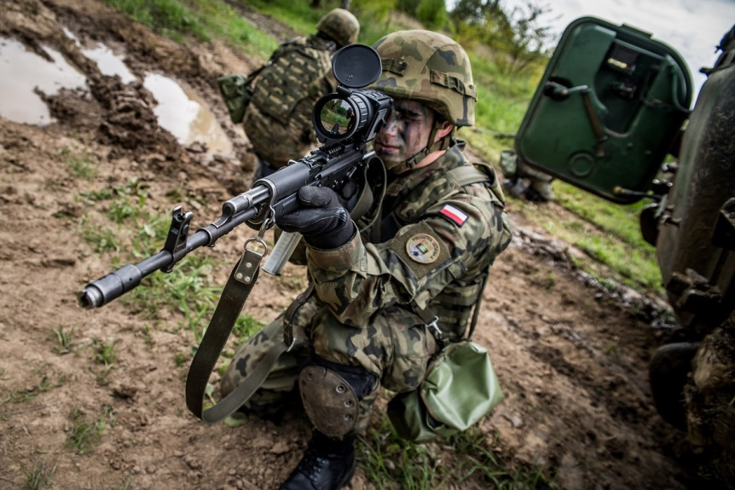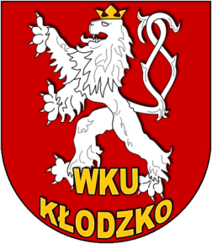

NIE POZOSTAWAJ BIERNY !!!  
JUŻ DZIŚ ZŁÓŻ WNIOSEK   
DO SŁUŻBY PRZYGOTOWAWCZEJ

**Wojskowa Komenda Uzupełnień w Kłodzku prowadzi nabór ochotnikówdo służby przygotowawczej,   
której odbycie umożliwia ubieganie się   
o powołanie do zawodowej służby wojskowej.**

Aż 85% żołnierzy po służbie przygotowawczej otrzymuje zaświadczenie   
do zawodowej służby.

🕿 261 647 430, 261 647 457

e-mail: wkuklodzko@wp.mil.pl

www.klodzko.wku.wp.mil.pl

WOJSKOWA KOMENDA UZUPEŁNIEŃ   
w KŁODZKU

ul. Bohaterów Getta 7

57-300 Kłodzko

**ZASTANAWIASZ SIĘ NAD ZAWODOWĄ SŁUŻBĄ WOJSKOWĄ ???**